Lampiran 8

DOKUMENTASI PELAKSANAAN PENELITIAN
Keadaan kelas Dasar III Tunagrahita SLB Negeri Makassar

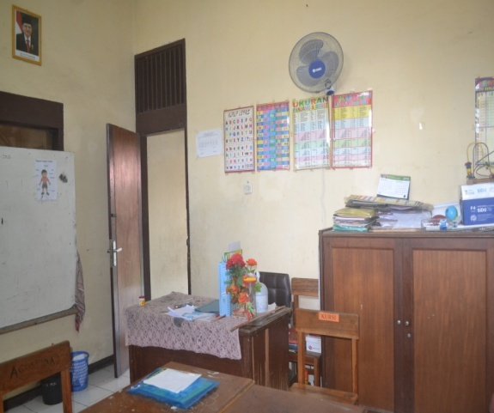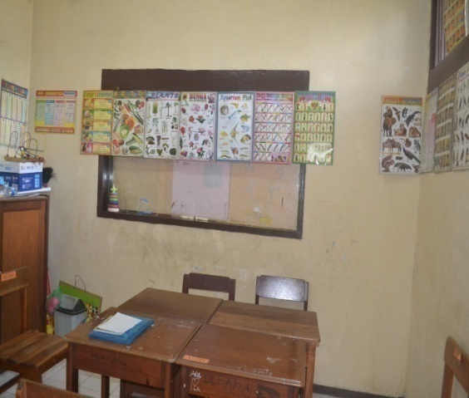

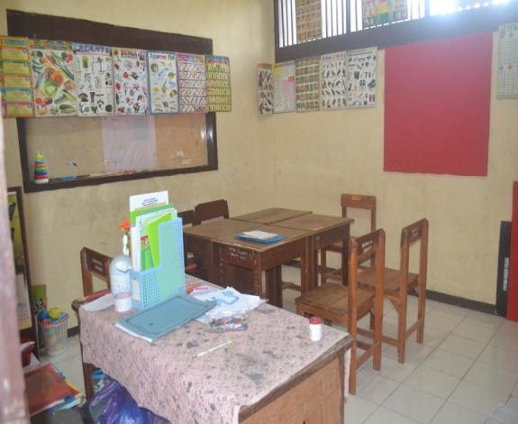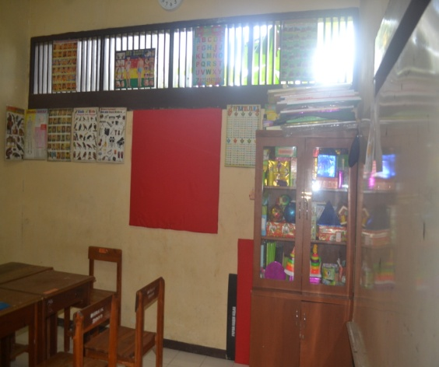

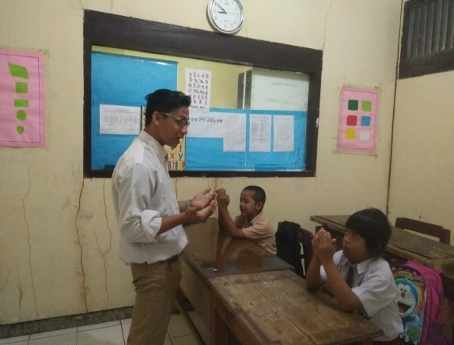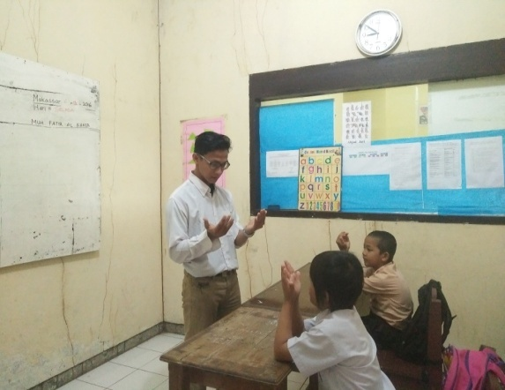
Foto Sebelum Melaksanakan Proses Belajar Mengajar

Foto berdoa sebelum Belajar Mengajar

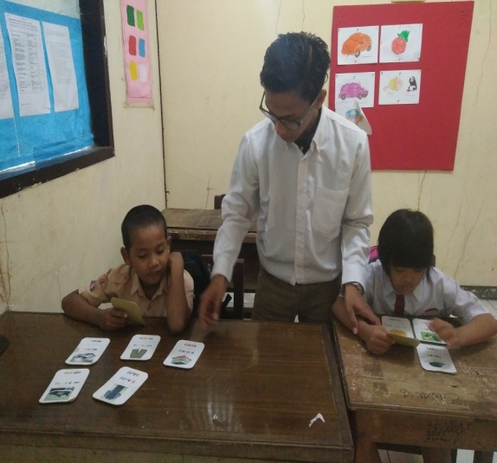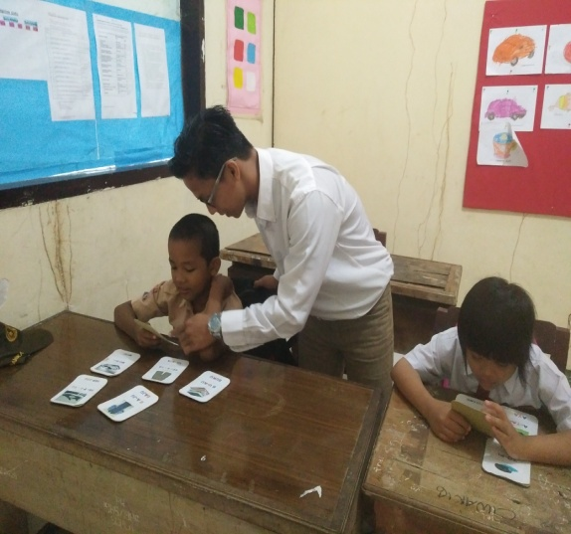

Foto Peneliti Dalam Memberikan Instruksi Mengidentifikasi Gambar Dengan Materi Pembelajaran “Visual, Audiotory,Kinestetik dan Tektil (VAKT)” Pada Proses Pembelajaran

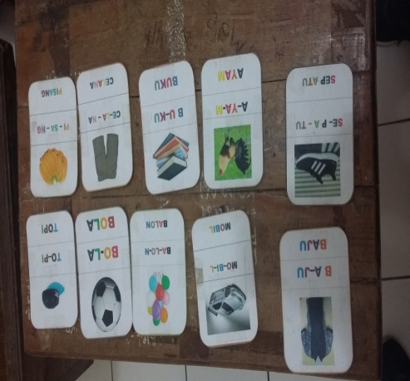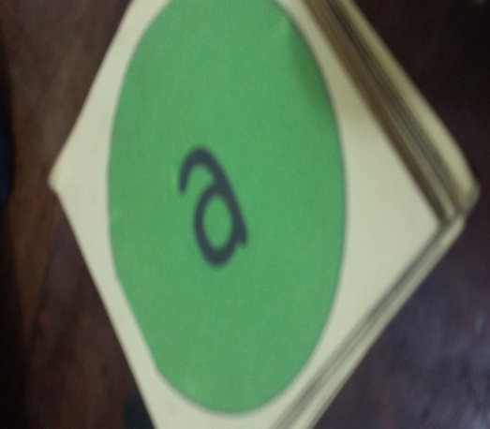
Foto Media Gambar dalam penerapan Metode Orton Gillinghamg

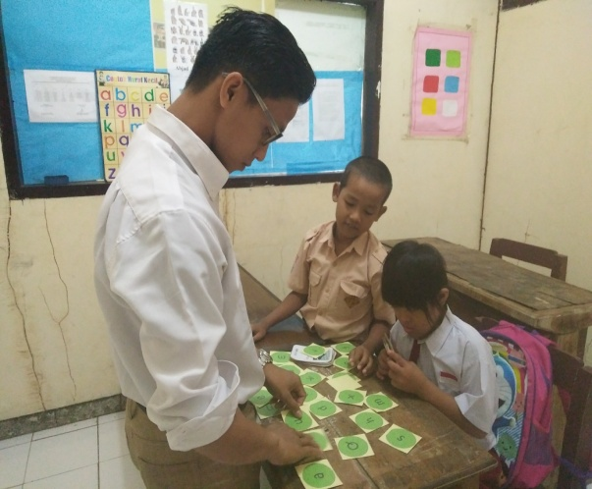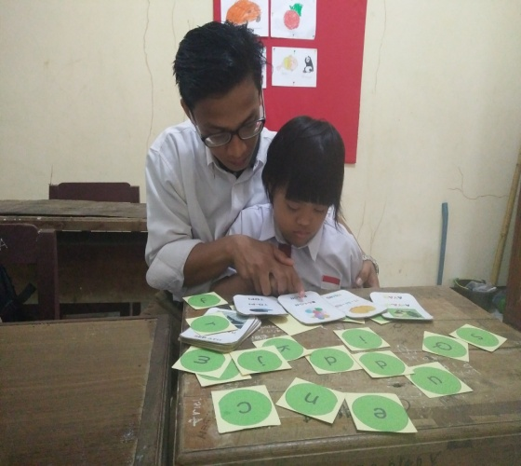
Murid mengidentifikasi kartu huruf dengan / Bantuan dan Instruksi dari Peneliti

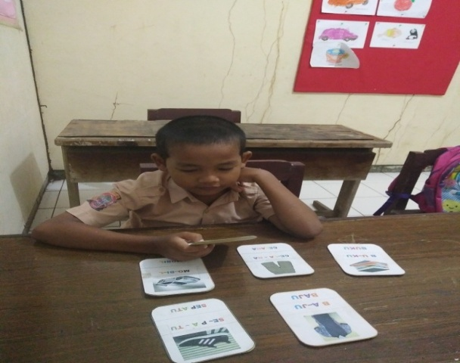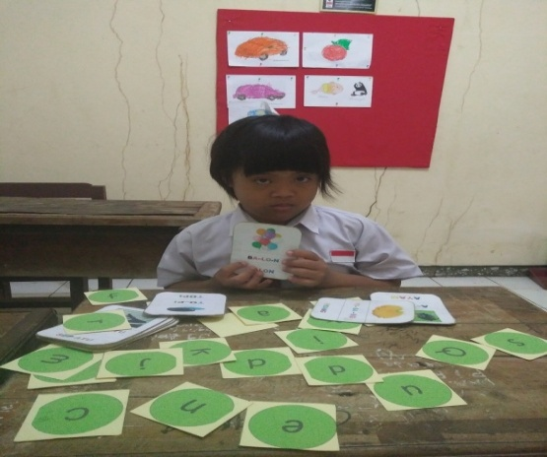
Foto Peneliti saat memperkenalkan Meode Orton Gillingham sebelum pembelajaran dimulai, tampak kedua murid sangat bersemangat memulai pembelajaran

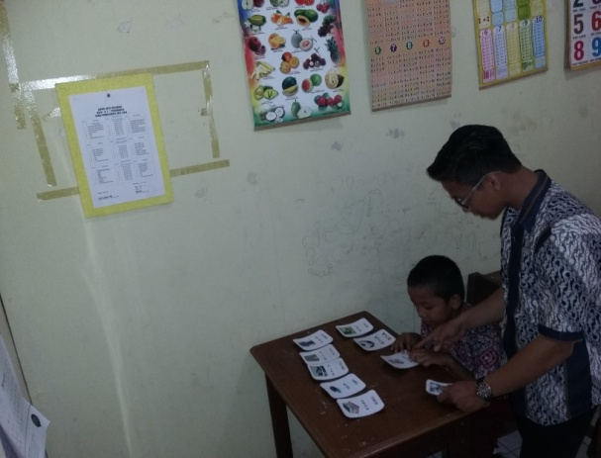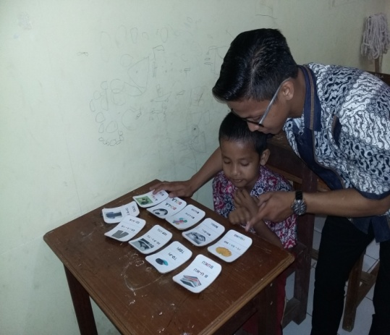
Foto murid mengidentifikasi objek berdasarkan instruksi/ pertanyaan peneliti. IR memperhatikan gambar sesuai dengan Objek dan di dampingi penaliti

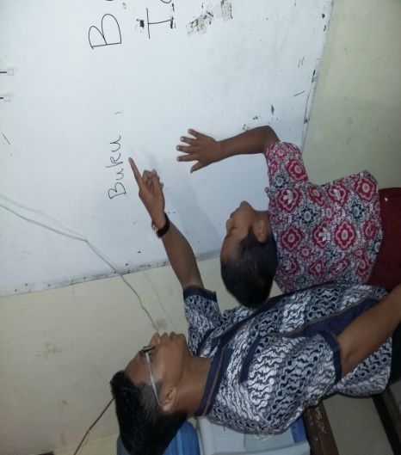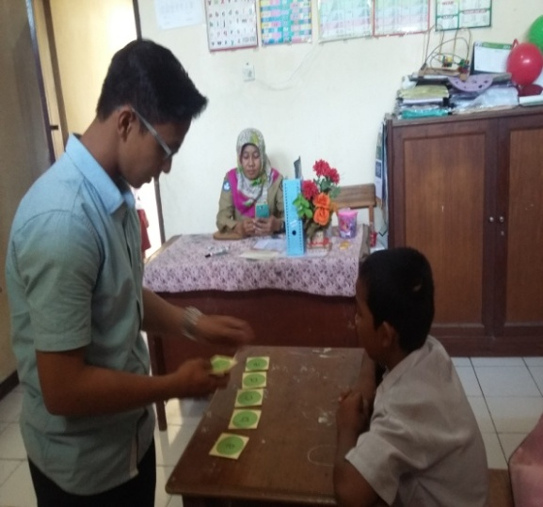
Foto Peneliti saat mengajarkan Metode Orton Gillingham, anak dibimbing mengenalkan huruf, membaca kata dan suku kata

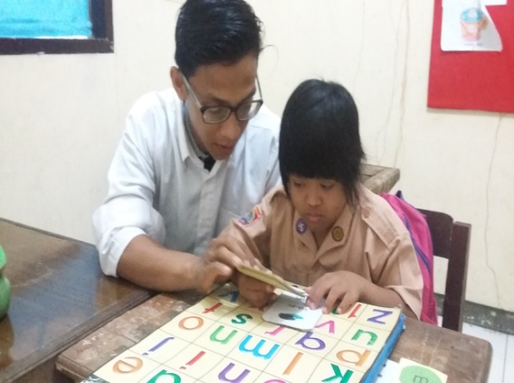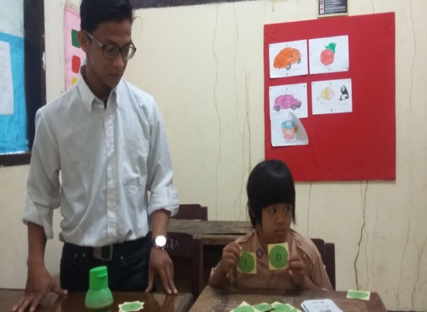
Foto murid dalam proses pembelajaran didampingi peneliti, foto menunjukkan dan menyebutkan huruf-huruf, dalam proses membaca permulaan

